Dzień dobry!
Dzisiaj również zaczynamy od zagadki. Jej hasło będzie naszym motywem przewodnim na czwartek:
Oblicz działania i ułóż wyniki od najmniejszego do największego , odczytaj hasło.
Działanie | 81׃9= | 7٠4= | 21׃7= | 8٠4= | 56׃8= | 3٠6=
Litera | Z | U | M | M | U | E
Wyniki Rosnąco

HASŁO

1. Wprowadzenie

- Czy wiesz, co to jest MUZEUM? Zapisz wszystkie swoje skojarzenia:
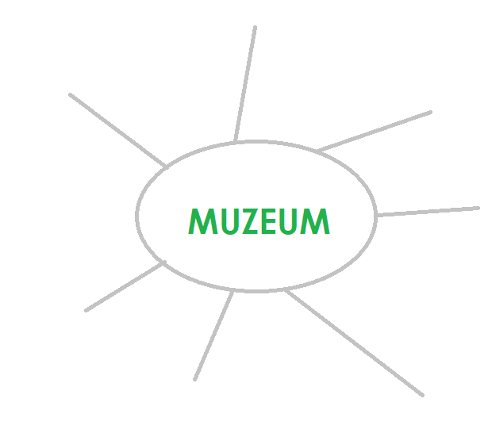
Zapoznaj się z definicją:
MUZEUM - instytucja gromadząca, przechowująca i konserwująca zbiory z różnych dziedzin kultury, sztuki, nauki lub techniki i udostępniająca je publiczności w formie wystaw»

Zastanawiałeś się kiedyś, po co nam MUZEA? Przeczytaj i uzupełnij wyrazami z ramki poniższy tekst. W nim znajdziesz odpowiedź

TWÓTCA, PAMIĘĆ, WYŚCIG, CZAS, MARTWE, NIEŚMIERTELNOŚĆ, ŻYCIE LUDZKIE

………………………………. jest nietrwałe i szybko przemija. Po człowieku zostają tylko …………………………………. przedmioty. W ten sposób zwycięsko wygrywają one ………………….. z czasem. Człowiek jest ich ………………………………. . Jednak to nie on, lecz jego wytwory uzyskają na tym świecie……………………………………….. Tylko człowiek ma wpływ na to, jak wykorzysta swój ……………………… Od tego, co po sobie pozostawi, zależy, jak długo przetrwa …………………….. o nim.

2. Wzbogacam słownictwo
Wskaż znaczenie słów. W razie kłopotów, skorzystaj ze słownika

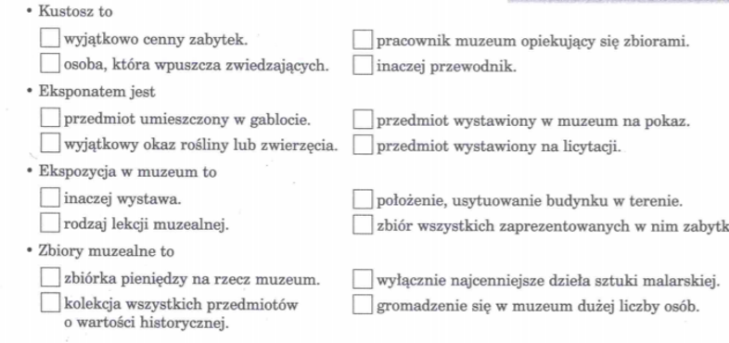

3. Dowiedz się więcej o muzeum

RODZAJE MUZEÓW:

- Techniki
- Przyrodnicze
- Sztuki
- Biograficzne
- Zabawek

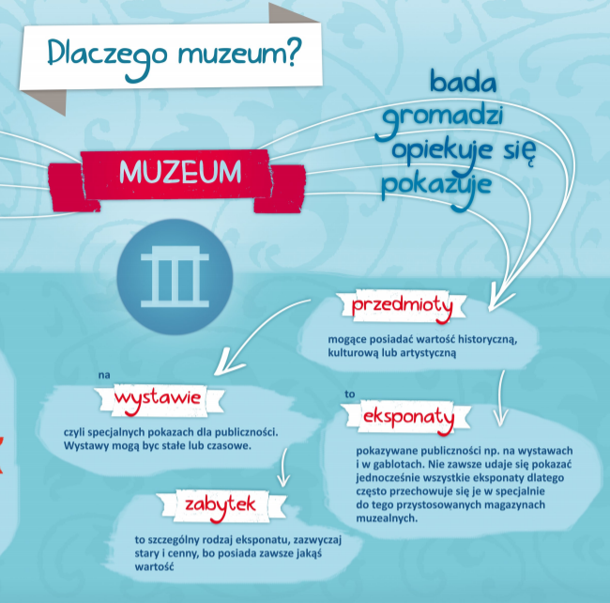

- Czy wiesz jakie muzea znajdują się w naszej okolicy? Wypisz wszystkie, które znasz

- Znasz te muzea?
- Muzeum Zamkowe w Pszczynie
- Muzeum Prasy Śląskiej im. Wojciecha Korfantego w Pszczynie
- Stajnie Książęce w Pszczynie
- Muzeum Śląskie w Katowicach
- Muzeum Historii Katowic
- Muzeum Zamek w Oświęcimiu

- A teraz dowiedz się jakie niezwykle eksponaty mogą znajdować się w muzeum- podręcznik, str. 50

- Czas na pracę ze słownikiem ortograficznym. Ćwiczenia str. 58, zad 2

- W ćw. 3 na str. 59 pobaw się w wymyślanie nazw nieistniejących eksponatów poprzez wymianę jednej litery.

- Wybierz najciekawszy Twoim zdanie m eksponat , wyobraź sobie, że to Ty jesteś tym eksponatem i wymyśl historię z jego perspektywy. (gdzie byłeś wcześniej, skąd się wziąłeś w muzeum, jak czujesz się na wystawie, itd.)

- Wykonaj ćw. 1, str. 58 i 4 ze str. 59.

4. Podsumowanie
Dokończ zdania:

Muzea są potrzebne, ponieważ………………………………………………………………………………….
Dzisiaj nauczyłam się/ nauczyłem się………………………………………………………………………….

5.Matematyka. Spotkanie online

Spotkanie ONLINE: Matematyka, lekcja2 dziś o 15.30! DOŁĄCZ TUTAJ
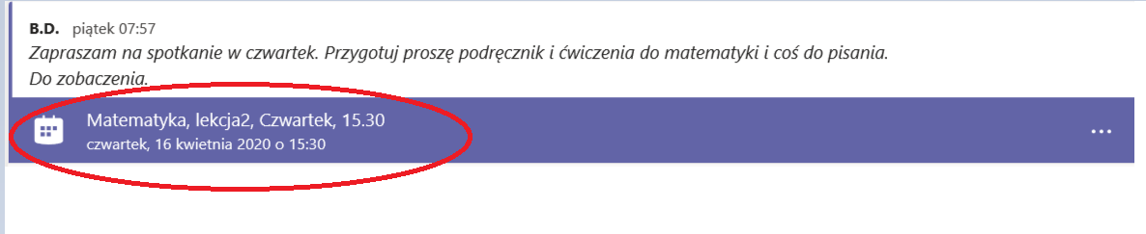

Do zobaczenia!
BD

Spis treści
1. Wprowadzenie 1
2. Wzbogacam słownictwo 2
3. Dowiedz się więcej o muzeum 3
4. Podsumowanie 4
5.Matematyka. Spotkanie online 4

